学生综合数据平台
离返校登记使用手册

目录
1、 如何进入学生综合数据平台登记离返校信息 2
2、 如何填写离返校登记信息 3

- 如何进入学生综合数据平台登记离返校信息
（1）打开学生综合数据平台地址：http://stu.bit.edu.cn，选择统一身份认证。
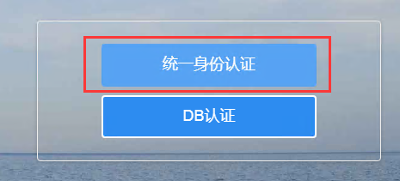
（2）在“统一身份认证”登录页面输入账号密码进入系统。
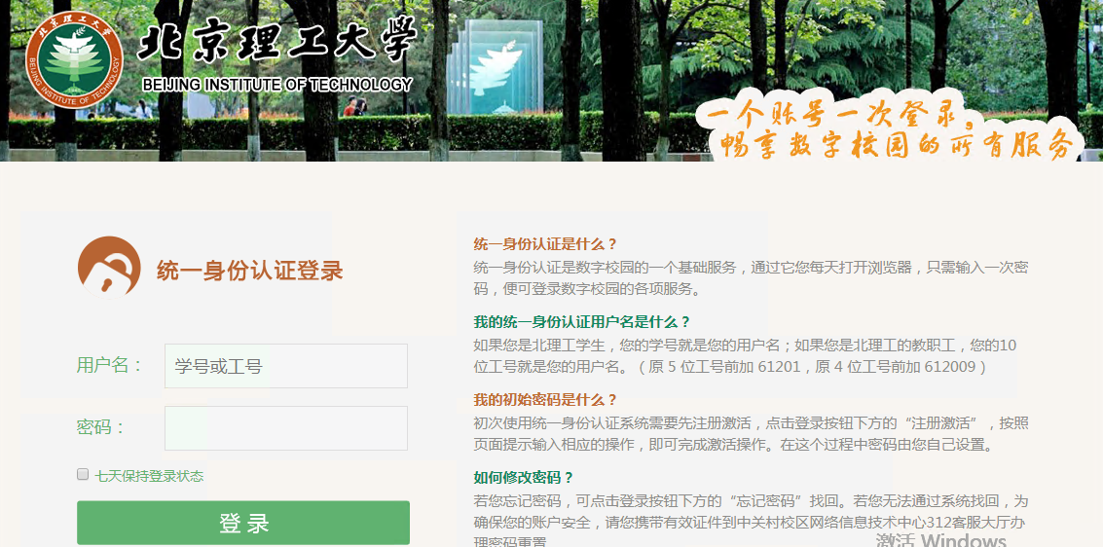
（3）在登录后的页面，下方选择“离返校登记”。
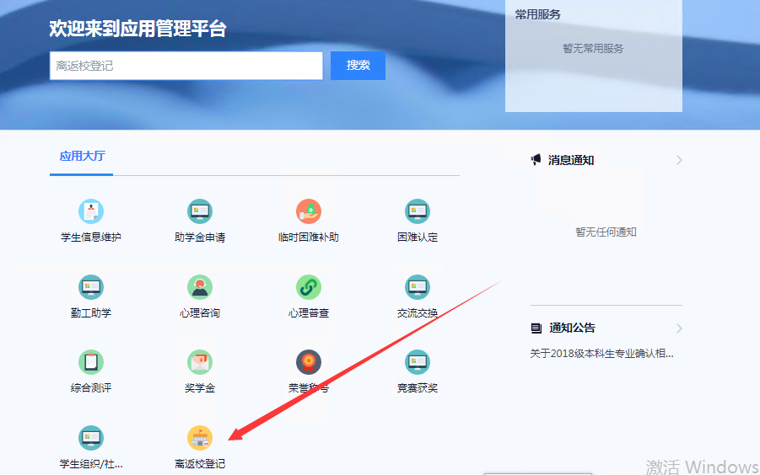
（3）点击后进入离返校登记系统。
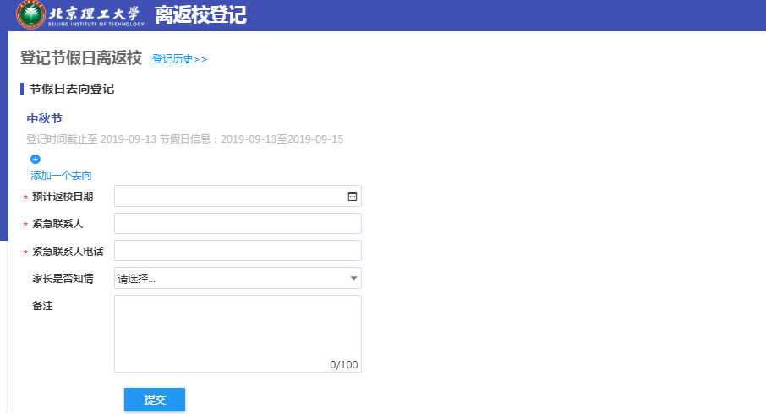

- 如何填写离返校登记信息
- 在离返校登记页面，点击添加一个去向。
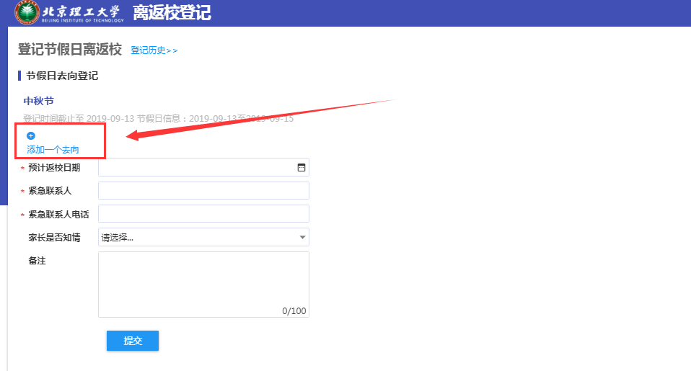
- 填写完成去向信息后点击保存。
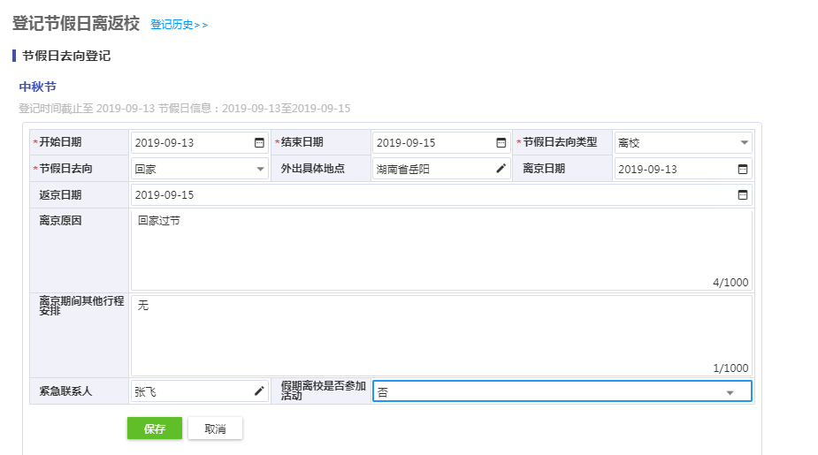
- 保存后，在下方继续添加紧急联系人电话等信息。
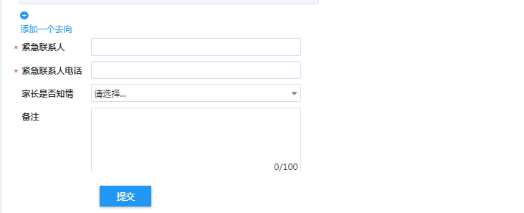
- 保存后，在下方继续添加紧急联系人电话等信息，填写完成后点击提交，即完成信息登记。
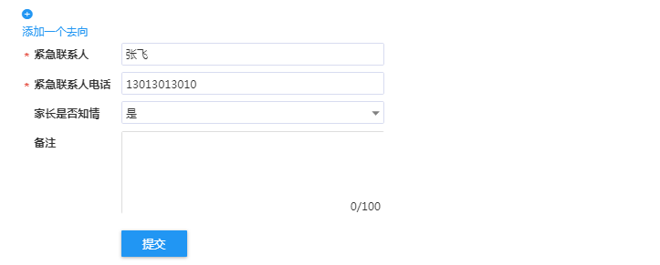
- 提交后，可在右侧看到审核进度。
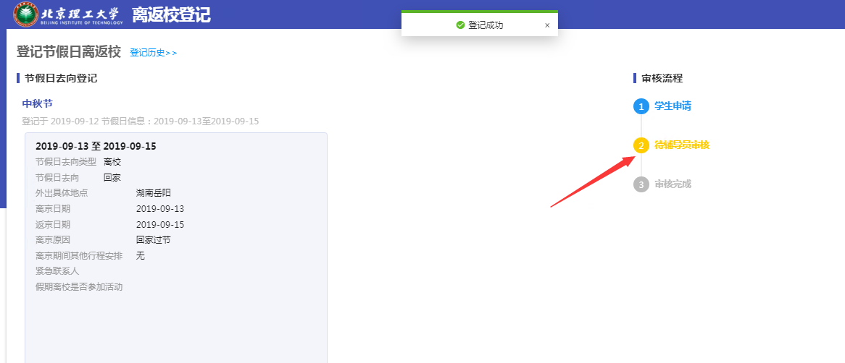
- 如提交后发现填写信息有误，可点击下方撤回按钮，撤回并重新修改信息提交。。

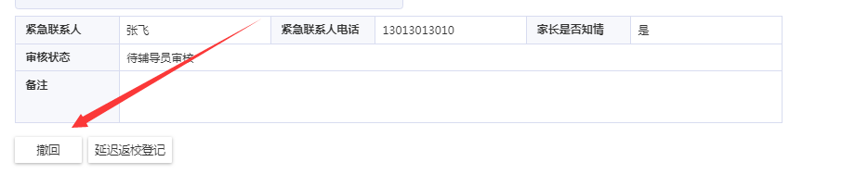
备注：离京备案所有内容均为必填项，否则不予审核。
假期全段去向均需填写
例：假期为9月28日-10月07日，假设张三9月28日-10月01日在家，10月2日-5日在外旅游，10月6日-07日在校，则需分三段填写去向。

